Diseño de Base de Datos
Arquitectura de datos y modelos conceptual, lógico y físico
GASTRO-SIM
Simulador web 3D para el entrenamiento de la toma de decisiones humano–IA en escenarios gastrointestinales
Equipo ITEVOLUTION
Universidad Santiago de Cali – Facultad de Ingeniería – Ingeniería de Sistemas
Gestión de Proyectos de TI · 2026-B · Docente: Jair E. Sanclemente Castro
Versión 1.0 · 25/10/2026

Control del documento
Campo | Valor
Documento | Diseño de Base de Datos de GASTRO-SIM
Versión / fecha | 1.0 · 25/10/2026
Elaborado por | Jahan Michelle Chará Bolaños (Analista – Planning Manager)  Diego Armando Agudelo (Proveedor de Soluciones – Development Manager)
Revisado por | Nestor David Velasco Orozco (Garantía de Calidad – Quality Manager)  Emmanuel Ospina Giraldo (Director de Proyecto)
Aprobado por | Jair E. Sanclemente Castro – Propietario del Proyecto (Product Owner)
Paquete de la EDT | 3.3 Modelo de datos y API
Documentos base | Acta de Constitución v1.2 · Matriz de Trazabilidad v1.3 · SRS ISO/IEC/IEEE 29148 v1.0 · Caso de uso general v1.0 · EDT v1.1
Script asociado | GASTRO-SIM_esquema_BD_v1.0.sql (PostgreSQL 15), probado el 25/10/2026 en una instancia local

Tabla de contenido
1. Introducción 1
2. Arquitectura de datos 1
3. Fase 1: Recogida y análisis de requisitos 1
4. Fase 2: Diseño conceptual 1
5. Fase 3: Diseño lógico 1
5.1 Normalización 1
5.2 Diccionario de datos 1
6. Fase 4: Diseño físico 1
6.1 Gestor y tipos de datos 1
6.2 Índices 1
6.3 Seguridad física 1
6.4 Almacenamiento de archivos 1
7. Fase 5: Implementación y optimización 1
7.1 Implementación 1
7.2 Optimización 1
7.3 Mantenimiento 1
Referencias 1

1. Introducción
El diseño de la base de datos define la estructura que guardará la información de GASTRO-SIM: qué entidades existen, cómo se relacionan, qué restricciones deben cumplir y cómo se implementan en el gestor elegido. Se sigue el proceso en cinco fases (requisitos, diseño conceptual, lógico, físico, e implementación y optimización), de modo que cada decisión técnica pueda rastrearse hasta una necesidad de información de los usuarios.
En el proceso general de diseño de software, la base de datos se diseña en paralelo con la arquitectura, la interfaz y los componentes, y comparte con ellos las mismas entradas: la plataforma (Supabase), la especificación de requisitos (SRS v1.0) y la descripción de los datos (dataset HyperKvasir y entidades de la sección 3.5 de la SRS).

2. Arquitectura de datos
La arquitectura de datos describe el recorrido de la información desde que se recoge hasta que alguien la consume. En GASTRO-SIM hay dos fuentes (el dataset y la interacción del usuario), tres transformaciones (modelo de visión, agente generador y reglas de negocio), dos esquemas de almacenamiento más el almacenamiento de archivos, y tres formas de consumo.
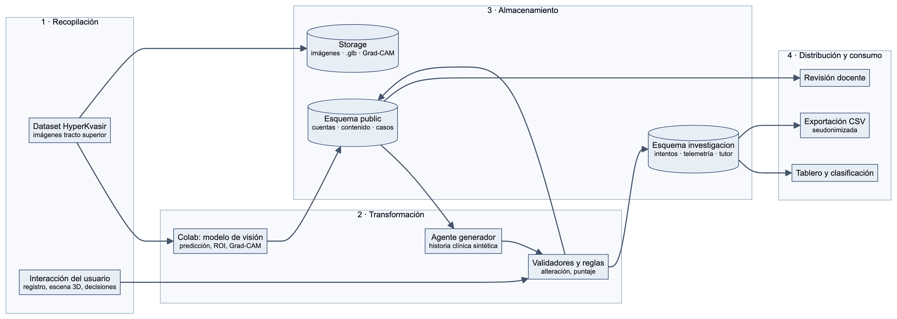
Figura 1. Flujo de los datos en GASTRO-SIM: recopilación, transformación, almacenamiento y consumo.
Tabla 1. Zonas de almacenamiento
Zona | Contenido | Quién accede | Razón de la separación
Esquema public | Cuentas, catálogos, imágenes, predicciones, casos y configuración | Solo la API (rol de servicio) | Datos operativos del producto
Esquema investigacion | Intentos, telemetría y mensajes del tutor | Solo la API; exportación seudonimizada para el docente | RNF-08: separar los datos de investigación de los de cuenta
Esquema auth (Supabase) | Correo, hash de contraseña, sesiones y factores TOTP | Supabase Auth | No se replica; perfil enlaza por id
Storage | Imágenes, escenas .glb y mapas Grad-CAM | Lectura con URL firmada | Archivos binarios fuera de la base de datos

3. Fase 1: Recogida y análisis de requisitos
Se identificaron las necesidades de información a partir de los requisitos funcionales de la SRS y de las consultas que harán estudiantes, docentes e investigadores.
Tabla 2. Requisitos de información
Necesidad | Datos requeridos | Requisitos
Controlar el acceso | Rol, estado de 2FA, códigos de recuperación, aceptación del aviso, auditoría de cambios | RF-01.1 a RF-01.7
Generar casos | Imágenes con clase, región y dificultad; ubicación 3D por clase; historia; modelo, versión y semilla; registro de generaciones fallidas | RF-02, RF-14.1 a RF-14.5
Mostrar la recomendación | Clase predicha, confianza, ROI y Grad-CAM por imagen | RF-06
Alterar recomendaciones | Porcentaje, tipos, configuración vigente y qué se alteró en cada intento | RF-08
Registrar el intento | Decisiones con confianza, tiempos, hitos, capturas y conversación | RF-05, RF-07, RF-09, RF-12
Evaluar y motivar | Puntaje, puntos, nivel, insignias, tablero y clasificación | RF-10, RF-11, RF-13, RF-16
Revisar y exportar | Estado de revisión, motivo de descarte, reportes, exportación seudonimizada | RF-14.6, RF-14.7, RF-15

Tabla 3. Volumen estimado al final del semestre
Entidad | Registros estimados | Crecimiento
perfil | ≈ 60 | Por grupo de clase
imagen | ≈ 2 600 (tracto superior de HyperKvasir) | Carga única
caso | ≈ 1 500 | Por solicitud
intento | ≈ 3 000 | ≈ 50 por estudiante
evento_telemetria | ≈ 60 000 | ≈ 20 por intento
mensaje_tutor | ≈ 12 000 | ≈ 4 por intento

El volumen total cabe con holgura en el plan gratuito de Supabase (500 MB de base de datos y 1 GB de archivos), siempre que las imágenes y escenas vivan en Storage y no en tablas.

4. Fase 2: Diseño conceptual
El modelo conceptual representa las entidades y sus relaciones sin pensar todavía en tablas ni en tipos de datos. Se usa la notación entidad-relación con cardinalidades de pata de gallo.
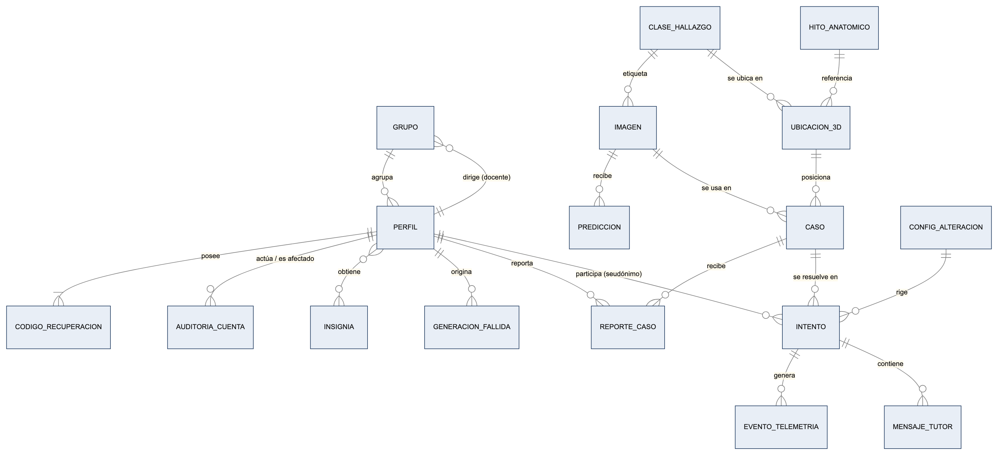
Figura 2. Modelo conceptual entidad-relación de GASTRO-SIM.
Tabla 4. Relaciones principales
Relación | Cardinalidad | Regla de negocio
GRUPO agrupa PERFIL | 1 : N | Un estudiante pertenece a un grupo; un grupo tiene muchos estudiantes.
PERFIL dirige GRUPO | 1 : N | Un docente puede dirigir varios grupos.
PERFIL posee CODIGO_RECUPERACION | 1 : 10 | Cada usuario recibe diez códigos al activar el 2FA.
PERFIL obtiene INSIGNIA | N : M | Un usuario gana varias insignias y una insignia la ganan muchos (tabla perfil_insignia).
CLASE_HALLAZGO etiqueta IMAGEN | 1 : N | Cada imagen tiene exactamente una clase.
IMAGEN recibe PREDICCION | 1 : N | Una predicción por cada versión del modelo de visión.
CLASE_HALLAZGO se ubica en UBICACION_3D | 1 : N | Una clase tiene varias posiciones posibles en la ruta 3D.
IMAGEN se usa en CASO | 1 : N | Una imagen puede originar varios casos con historias distintas.
CASO se resuelve en INTENTO | 1 : N | Un caso puede repetirse; cada repetición es un intento.
PERFIL participa en INTENTO | 1 : N | El intento solo conoce el seudónimo del perfil.
PERFIL origina GENERACION_FALLIDA | 1 : N | Cada solicitud que falla tres veces queda registrada con sus motivos.
INTENTO genera EVENTO / MENSAJE | 1 : N | Telemetría y conversación pertenecen a un único intento.

5. Fase 3: Diseño lógico
El modelo conceptual se transforma en un modelo relacional para PostgreSQL: cada entidad pasa a ser una tabla, las relaciones 1:N se convierten en claves foráneas y la relación N:M entre perfil e insignia en una tabla intermedia.
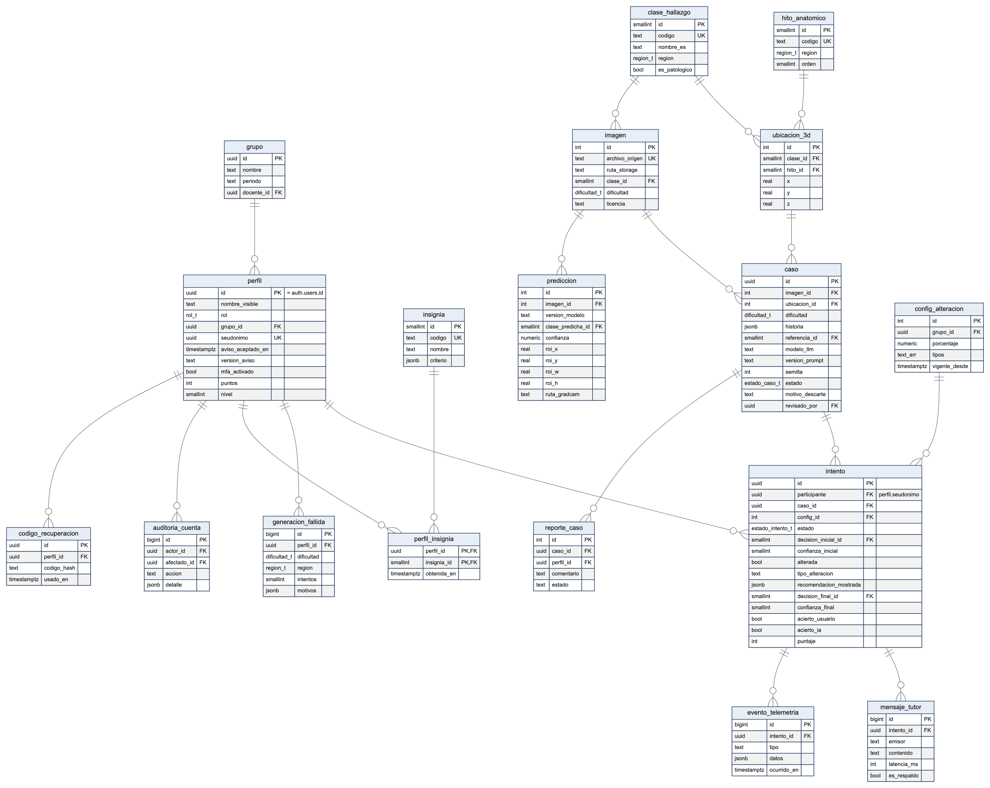
Figura 3. Modelo lógico relacional (tablas, atributos, claves primarias y foráneas).

5.1 Normalización
- Primera forma normal: todos los atributos son atómicos. Los únicos campos compuestos (historia, validacion, recomendacion_mostrada y datos) usan JSONB a propósito: son documentos que se guardan y leen completos, sin consultarse por partes.
- Segunda forma normal: la única clave compuesta (perfil_insignia) no tiene atributos que dependan solo de una parte de la clave.
- Tercera forma normal: no hay dependencias transitivas. Por ejemplo, la región de un caso no se repite en la tabla caso, porque se obtiene de su clase de hallazgo.
- Desnormalizaciones controladas: perfil.puntos y perfil.nivel se guardan calculados para que la clasificación sea inmediata, y recomendacion_mostrada guarda una copia de lo que vio el usuario, porque es un dato histórico para la investigación y no debe cambiar si se recalcula la predicción.

5.2 Diccionario de datos
El diccionario se generó a partir del script físico, de modo que coincide exactamente con lo que se crea en la base de datos.
Tabla 5. public.grupo: Grupo de clase de un periodo; agrupa estudiantes y define la clasificación (RF-16).
Columna | Tipo | Nulo | Restricciones | Descripción
id | uuid | No | PK, def. gen_random_uuid()
nombre | text | No
periodo | text | No |  | ej. 2026-B
docente_id | uuid | Sí |  | FK agregada tras crear perfil
creado_en | timestamptz | No | def. now()

Tabla 6. public.perfil: Datos de la cuenta que no gestiona Supabase Auth: rol, grupo, seudónimo, aviso aceptado y gamificación. Se crea automáticamente al registrarse (disparador al_registrar_usuario).
Columna | Tipo | Nulo | Restricciones | Descripción
id | uuid | No | PK, FK → auth.users
nombre_visible | text | No | CHECK
rol | rol_t | No | def. 'estudiante' | RF-01.1
grupo_id | uuid | Sí | FK → grupo
seudonimo | uuid | No | UK, def. gen_random_uuid() | RF-15, RNF-08
aviso_aceptado_en | timestamptz | Sí |  | RF-01.4
version_aviso | text | Sí
mfa_activado | boolean | No | def. false | RF-01.6
puntos | integer | No | def. 0, CHECK | RF-11
nivel | smallint | No | def. 1, CHECK
creado_en | timestamptz | No | def. now()

Tabla 7. public.codigo_recuperacion: Diez códigos de un solo uso por usuario, guardados solo como hash.
Columna | Tipo | Nulo | Restricciones | Descripción
id | uuid | No | PK, def. gen_random_uuid()
perfil_id | uuid | No | FK → perfil
codigo_hash | text | No |  | crypt(codigo, gen_salt('bf')); nunca en claro
usado_en | timestamptz | Sí
creado_en | timestamptz | No | def. now()

Tabla 8. public.auditoria_cuenta: Registro inmutable de cambios de rol y restablecimientos de 2FA.
Columna | Tipo | Nulo | Restricciones | Descripción
id | bigint | No | PK
actor_id | uuid | No | FK → perfil
afectado_id | uuid | No | FK → perfil
accion | text | No | CHECK
detalle | jsonb | No | def. '{}'
creado_en | timestamptz | No | def. now()

Tabla 9. public.insignia: Catálogo de insignias y su criterio de obtención.
Columna | Tipo | Nulo | Restricciones | Descripción
id | smallint | No | PK
codigo | text | No | UK
nombre | text | No
descripcion | text | No
criterio | jsonb | No |  | ej. {"errores_ia_detectados": 1}

Tabla 10. public.perfil_insignia: Insignias obtenidas por cada usuario (relación muchos a muchos).
Columna | Tipo | Nulo | Restricciones | Descripción
perfil_id | uuid | Sí | FK → perfil
insignia_id | smallint | Sí | FK → insignia
obtenida_en | timestamptz | No | def. now()

Tabla 11. public.clase_hallazgo: Catálogo de clases de HyperKvasir del tracto superior.
Columna | Tipo | Nulo | Restricciones | Descripción
id | smallint | No | PK
codigo | text | No | UK | etiqueta HyperKvasir
nombre_es | text | No
region | region_t | No
es_patologico | boolean | No

Tabla 12. public.hito_anatomico: Los siete hitos de la ruta 3D, en orden de recorrido.
Columna | Tipo | Nulo | Restricciones | Descripción
id | smallint | No | PK
codigo | text | No | UK
nombre | text | No
region | region_t | No
orden | smallint | No | UK

Tabla 13. public.ubicacion_3d: Tabla de correspondencia entre clase de hallazgo y posiciones posibles en la escena 3D.
Columna | Tipo | Nulo | Restricciones | Descripción
id | integer | No | PK
clase_id | smallint | No | FK → clase_hallazgo
hito_id | smallint | No | FK → hito_anatomico
x | real | No
y | real | No
z | real | No
radio_visibilidad | real | No | def. 1.5, CHECK

Tabla 14. public.imagen: Imágenes del dataset disponibles para generar casos.
Columna | Tipo | Nulo | Restricciones | Descripción
id | integer | No | PK
archivo_origen | text | No | UK | nombre en HyperKvasir
ruta_storage | text | No |  | bucket imagenes
clase_id | smallint | No | FK → clase_hallazgo
dificultad | dificultad_t | No
licencia | text | No | def. 'CC
sha256 | char(64) | No | UK
activa | boolean | No | def. true

Tabla 15. public.prediccion: Salida precalculada del modelo de visión por imagen y versión del modelo.
Columna | Tipo | Nulo | Restricciones | Descripción
id | integer | No | PK
imagen_id | integer | No | FK → imagen
version_modelo | text | No
clase_predicha_id | smallint | No | FK → clase_hallazgo
confianza | numeric(5,4) | No | CHECK
roi_x | real | No | CHECK | coordenadas normalizadas
roi_y | real | No | CHECK
roi_w | real | No | CHECK
roi_h | real | No | CHECK
ruta_gradcam | text | Sí
creado_en | timestamptz | No | def. now()

Tabla 16. public.caso: Caso clínico generado por el agente de IA, con todo lo necesario para repetirlo.
Columna | Tipo | Nulo | Restricciones | Descripción
id | uuid | No | PK, def. gen_random_uuid()
imagen_id | integer | No | FK → imagen
ubicacion_id | integer | No | FK → ubicacion_3d
dificultad | dificultad_t | No
historia | jsonb | No |  | {edad, sexo, motivo, antecedentes, sintomas, texto}
referencia_id | smallint | No | FK → clase_hallazgo
modelo_llm | text | No
version_prompt | text | No
semilla | integer | No
validacion | jsonb | No |  | resultado de cada validador
tiempo_generacion_ms | integer | Sí | CHECK | RNF-14
estado | estado_caso_t | No | def. 'pendiente'
motivo_descarte | text | Sí
revisado_por | uuid | Sí | FK → perfil
revisado_en | timestamptz | Sí
creado_en | timestamptz | No | def. now()

Tabla 17. public.reporte_caso: Reportes de casos incorrectos hechos por estudiantes.
Columna | Tipo | Nulo | Restricciones | Descripción
id | integer | No | PK
caso_id | uuid | No | FK → caso
perfil_id | uuid | No | FK → perfil
comentario | text | No | CHECK
estado | text | No | def. 'abierto', CHECK
creado_en | timestamptz | No | def. now()

Tabla 18. public.generacion_fallida: Registro de las solicitudes cuyo caso no pasó la validación tras 3 intentos (RF-14.4).
Columna | Tipo | Nulo | Restricciones | Descripción
id | bigint | No | PK
perfil_id | uuid | No | FK → perfil
dificultad | dificultad_t | No
region | region_t | Sí |  | null = aleatoria
intentos | smallint | No | CHECK
motivos | jsonb | No |  | motivo de rechazo de cada intento
modelo_llm | text | Sí
creado_en | timestamptz | No | def. now()

Tabla 19. public.config_alteracion: Historial de configuraciones de inyección de errores; la vigente es la más reciente.
Columna | Tipo | Nulo | Restricciones | Descripción
id | integer | No | PK
grupo_id | uuid | Sí | FK → grupo | null = configuración global
porcentaje | numeric(4,1) | No | CHECK
tipos | text[] | No | CHECK
creado_por | uuid | No | FK → perfil
vigente_desde | timestamptz | No | def. now()

Tabla 20. investigacion.intento: Cada resolución de un caso por un participante, con sus decisiones y resultados.
Columna | Tipo | Nulo | Restricciones | Descripción
id | uuid | No | PK, def. gen_random_uuid()
participante | uuid | No | FK → perfil
caso_id | uuid | No | FK → caso
config_id | integer | Sí | FK → config_alteracion
estado | estado_intento_t | No | def. 'explorando'
decision_inicial_id | smallint | Sí | FK → clase_hallazgo | RF-05
confianza_inicial | smallint | Sí | CHECK
alterada | boolean | Sí |  | RF-08.3
tipo_alteracion | text | Sí | CHECK
recomendacion_mostrada | jsonb | Sí |  | lo que vio el usuario
decision_final_id | smallint | Sí | FK → clase_hallazgo | RF-09
confianza_final | smallint | Sí | CHECK
cambio_decision | boolean | Sí | calculada
acierto_usuario | boolean | Sí |  | RF-10
acierto_ia | boolean | Sí
puntaje | integer | Sí | CHECK
iniciado_en | timestamptz | No | def. now()
decision_inicial_en | timestamptz | Sí
finalizado_en | timestamptz | Sí

Tabla 21. investigacion.evento_telemetria: Eventos de la exploración 3D asociados a un intento.
Columna | Tipo | Nulo | Restricciones | Descripción
id | bigint | No | PK
intento_id | uuid | No | FK → investigacion.intento
tipo | text | No | CHECK
datos | jsonb | No | def. '{}'
ocurrido_en | timestamptz | No

Tabla 22. investigacion.mensaje_tutor: Conversación con el tutor de IA dentro de un intento.
Columna | Tipo | Nulo | Restricciones | Descripción
id | bigint | No | PK
intento_id | uuid | No | FK → investigacion.intento
emisor | text | No | CHECK
contenido | text | No | CHECK
modelo_llm | text | Sí
latencia_ms | integer | Sí | CHECK
es_respaldo | boolean | No | def. false
creado_en | timestamptz | No | def. now()

6. Fase 4: Diseño físico

6.1 Gestor y tipos de datos
Se usa PostgreSQL 15 administrado por Supabase (ADR-03 de la Justificación de la Arquitectura). Las decisiones físicas más importantes son:
- Identificadores UUID en las tablas que se exponen por la API (perfil, caso, intento), para que no se puedan adivinar; enteros autoincrementales en catálogos y tablas internas.
- Tipos enumerados (rol_t, region_t, dificultad_t, estado_caso_t, estado_intento_t) para que la base de datos rechace valores inválidos.
- timestamptz en todas las fechas, porque el servidor y los usuarios pueden estar en zonas horarias distintas.
- Restricciones CHECK para los rangos de negocio: confianza de 1 a 5, porcentaje de alteración de 0 a 50, ROI normalizada entre 0 y 1, y motivo obligatorio al descartar un caso.
- Columna calculada cambio_decision, que la base de datos deriva de las dos decisiones (RF-09).

6.2 Índices
Tabla 23. Índices definidos
Índice | Tabla | Columnas | Uso
ix_perfil_grupo | perfil | grupo_id | Unir con la tabla padre (clave foránea)
ix_codigo_rec_perfil | codigo_recuperacion | perfil_id (parcial: usado_en is null) | Validar un código de recuperación sin usar
ix_imagen_seleccion | imagen | clase_id, dificultad (parcial: activa) | Seleccionar imagen por clase y dificultad al generar un caso
ix_ubicacion_clase | ubicacion_3d | clase_id | Unir con la tabla padre (clave foránea)
ix_caso_estado | caso | estado, dificultad | Lista de revisión del docente por estado
ix_caso_imagen | caso | imagen_id | Unir con la tabla padre (clave foránea)
ix_reporte_abierto | reporte_caso | caso_id (parcial: estado = 'abierto') | Casos reportados pendientes
ix_config_vigente | config_alteracion | grupo_id, vigente_desde desc | Obtener la configuración vigente del grupo
ix_intento_participante | investigacion.intento | participante, iniciado_en desc | Historial y tablero del estudiante
ix_intento_caso | investigacion.intento | caso_id | Unir con la tabla padre (clave foránea)
ix_evento_intento | investigacion.evento_telemetria | intento_id, ocurrido_en | Reconstruir la exploración de un intento
ix_mensaje_intento | investigacion.mensaje_tutor | intento_id, creado_en | Unir con la tabla padre (clave foránea)
ux_mv_desempeno | mv_desempeno | participante | Refrescar la vista materializada sin bloquear lecturas

6.3 Seguridad física
- Row Level Security (RLS) activado en las 18 tablas. Solo existe una política para usuarios autenticados: leer su propio perfil. El resto de datos se sirve únicamente a través de la API (ADR-04).
- El rol anónimo y el rol autenticado no tienen permisos sobre el esquema investigacion ni sobre la vista materializada del tablero.
- Las contraseñas y los factores TOTP los guarda Supabase Auth con hash; los códigos de recuperación se guardan con bcrypt (función crypt de pgcrypto).
- Las conexiones usan TLS; la cadena de conexión solo existe en las variables de entorno del contenedor de la API.

6.4 Almacenamiento de archivos
Bucket | Contenido | Acceso
imagenes | Imágenes de HyperKvasir (JPEG) | Privado; URL firmada de 10 minutos
gradcam | Mapas de calor (PNG) | Privado; URL firmada
escenas | Modelos 3D .glb con compresión Draco | Privado; URL firmada; caché en el navegador

7. Fase 5: Implementación y optimización

7.1 Implementación
- El script GASTRO-SIM_esquema_BD_v1.0.sql crea tipos, esquemas, tablas, el disparador que crea el perfil al registrarse, índices, vistas, políticas y datos semilla (7 hitos anatómicos, 7 clases de hallazgo y 5 insignias).
- Se probó el 25/10/2026 en PostgreSQL 16 local, con un esquema auth simulado: se crearon las 18 tablas, se comprobó que el disparador crea el perfil con rol estudiante al registrar un usuario, se insertó un caso y un intento de ejemplo, se refrescó la vista del tablero y se comprobó que la base de datos rechaza un porcentaje de alteración del 60 %.
- En el repositorio el script se divide en migraciones numeradas (db/migraciones) y semillas (db/semillas); cada cambio de esquema es una migración nueva revisada por pull request.
- La carga de imágenes y predicciones la hace el script ml/cargar_predicciones.py, que calcula el hash SHA-256 para no duplicar imágenes.
- Las coordenadas de ubicacion_3d se cargan cuando el modelo 3D esté cerrado (paquete 3.5 de la EDT).

7.2 Optimización
Tabla 24. Consultas críticas y su optimización
Consulta | Meta | Optimización
Seleccionar imagen para un caso nuevo | < 50 ms | Índice parcial por clase y dificultad solo sobre imágenes activas.
Tablero de desempeño del estudiante | < 3 s de pantalla (RNF-04) | Vista materializada mv_desempeno, refrescada de forma concurrente al cerrar cada intento.
Guardar telemetría | Sin bloquear la escena | Inserción por lotes de 10 s en una sola transacción.
Exportación CSV | < 10 s para 3 000 intentos | Vista v_export_intentos sobre índices de intento, evento y mensaje.
Clasificación del grupo | Inmediata | Puntos desnormalizados en perfil y función de ventana rank().

7.3 Mantenimiento
- Respaldo diario automático del plan de Supabase y exportación manual (pg_dump) al cierre de cada ciclo TSP.
- Revisión de consultas lentas con EXPLAIN ANALYZE durante las pruebas de rendimiento del ciclo 2.
- Al terminar el semestre se borran los datos de cuenta y se conserva solo la exportación seudonimizada aprobada para investigación.

Referencias
Pressman, R. S. (2010). Ingeniería del software: un enfoque práctico (7.ª ed.). McGraw-Hill.
Sommerville, I. (2011). Ingeniería de software (9.ª ed.). Pearson. Figura 2.5: modelo general del proceso de diseño.
IBM (2026). ¿Qué es la arquitectura de datos? https://www.ibm.com/mx-es/think/topics/data-architecture
PostgreSQL Global Development Group (2026). PostgreSQL 15 Documentation. https://www.postgresql.org/docs/15/
Supabase (2026). Row Level Security. https://supabase.com/docs/guides/database/postgres/row-level-security
Congreso de Colombia (2012). Ley Estatutaria 1581 de 2012, por la cual se dictan disposiciones generales para la protección de datos personales.

